关于印发《关于建立教职员工准入查询性侵违法犯罪信息制度的意见》的通知 - 中华人民共和国教育部政府门户网站 http://www.moe.gov.cn/jyb_xxgk/moe_1777/moe_1779/202009/t20200918_488794.html
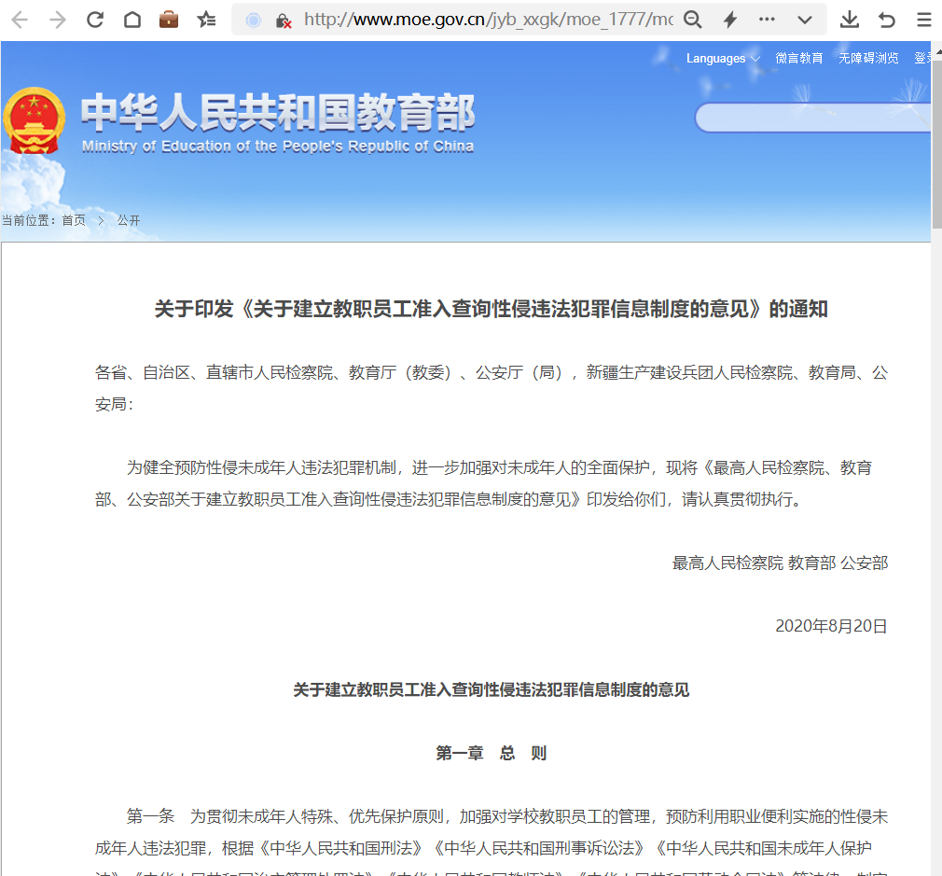

关于印发《关于建立教职员工准入查询性侵违法犯罪信息制度的意见》的通知
各省、自治区、直辖市人民检察院、教育厅（教委）、公安厅（局），新疆生产建设兵团人民检察院、教育局、公安局：
为健全预防性侵未成年人违法犯罪机制，进一步加强对未成年人的全面保护，现将《最高人民检察院、教育部、公安部关于建立教职员工准入查询性侵违法犯罪信息制度的意见》印发给你们，请认真贯彻执行。
最高人民检察院 教育部 公安部
2020年8月20日
关于建立教职员工准入查询性侵违法犯罪信息制度的意见
第一章 总 则
第一条 为贯彻未成年人特殊、优先保护原则，加强对学校教职员工的管理，预防利用职业便利实施的性侵未成年人违法犯罪，根据《中华人民共和国刑法》《中华人民共和国刑事诉讼法》《中华人民共和国未成年人保护法》《中华人民共和国治安管理处罚法》《中华人民共和国教师法》《中华人民共和国劳动合同法》等法律，制定本意见。
第二条 最高人民检察院、教育部与公安部联合建立信息共享工作机制。教育部统筹、指导各级教育行政部门及教师资格认定机构实施教职员工准入查询制度。公安部协助教育部开展信息查询工作。最高人民检察院对相关工作情况开展法律监督。
第三条 本意见所称的学校，是指中小学校（含中等职业学校和特殊教育学校）、幼儿园。
第二章 内容与方式
第四条 本意见所称的性侵违法犯罪信息，是指符合下列条件的违法犯罪信息，公安部根据本条规定建立性侵违法犯罪人员信息库：
（一）因触犯刑法第二百三十六条、第二百三十七条规定的强奸，强制猥亵，猥亵儿童犯罪行为被人民法院依法作出有罪判决的人员信息；
（二）因触犯刑法第二百三十六条、第二百三十七条规定的强奸，强制猥亵，猥亵儿童犯罪行为被人民检察院根据刑事诉讼法第一百七十七条第二款之规定作出不起诉决定的人员信息；
（三）因触犯治安管理处罚法第四十四条规定的猥亵行为被行政处罚的人员信息。
符合刑事诉讼法第二百八十六条规定的未成年人犯罪记录封存条件的信息除外。
第五条 学校新招录教师、行政人员、勤杂人员、安保人员等在校园内工作的教职员工，在入职前应当进行性侵违法犯罪信息查询。
在认定教师资格前，教师资格认定机构应当对申请人员进行性侵违法犯罪信息查询。
第六条 教育行政部门应当做好在职教职员工性侵违法犯罪信息的筛查。
第三章 查询与异议
第七条 教育部建立统一的信息查询平台，与公安部部门间信息共享与服务平台对接，实现性侵违法犯罪人员信息核查，面向地方教育行政部门提供教职员工准入查询服务。
地方教育行政部门主管本行政区内的教职员工准入查询。
根据属地化管理原则，县级及以上教育行政部门根据拟聘人员和在职教职员工的授权，对其性侵违法犯罪信息进行查询。
对教师资格申请人员的查询，由受理申请的教师资格认定机构组织开展。
第八条 公安部根据教育部提供的最终查询用户身份信息和查询业务类别，向教育部信息查询平台反馈被查询人是否有性侵违法犯罪信息。
第九条 查询结果只反映查询时性侵违法犯罪人员信息库里录入和存在的信息。
第十条 查询结果告知的内容包括：
（一）有无性侵违法犯罪信息；
（二）有性侵违法犯罪信息的，应当根据本意见第四条规定标注信息类型；
（三）其他需要告知的内容。
第十一条 被查询人对查询结果有异议的，可以向其授权的教育行政部门提出复查申请，由教育行政部门通过信息查询平台提交申请，由教育部统一提请公安部复查。
第四章 执行与责任
第十二条 学校拟聘用人员应当在入职前进行查询。对经查询发现有性侵违法犯罪信息的，教育行政部门或学校不得录用。在职教职员工经查询发现有性侵违法犯罪信息的，应当立即停止其工作，按照规定及时解除聘用合同。
教师资格申请人员取得教师资格前应当进行教师资格准入查询。对经查询发现有性侵违法犯罪信息的，应当不予认定。已经认定的按照法律法规和国家有关规定处理。
第十三条 地方教育行政部门未对教职员工性侵违法犯罪信息进行查询，或者经查询有相关违法犯罪信息，地方教育行政部门或学校仍予以录用的，由上级教育行政部门责令改正，并追究相关教育行政部门和学校相关人员责任。
教师资格认定机构未对申请教师资格人员性侵违法犯罪信息进行查询，或者未依法依规对经查询有相关违法犯罪信息的人员予以处理的，由上级教育行政部门予以纠正，并报主管部门依法依规追究相关人员责任。
第十四条 有关单位和个人应当严格按照本意见规定的程序和内容开展查询，并对查询获悉的有关性侵违法犯罪信息保密，不得散布或者用于其他用途。违反规定的，依法追究相应责任。
第五章 其他规定
第十五条 最高人民检察院、教育部、公安部应当建立沟通联系机制，及时总结工作情况，研究解决存在的问题，指导地方相关部门及学校开展具体工作，促进学校安全建设和保护未成年人健康成长。
第十六条 教师因对学生实施性骚扰等行为，被用人单位解除聘用关系或者开除，但其行为不属于本意见第四条规定情形的，具体处理办法由教育部另行规定。
第十七条 对高校教职员工以及面向未成年人的校外培训机构工作人员的性侵违法犯罪信息查询，参照本意见执行。
第十八条 各地正在开展的其他密切接触未成年人行业入职查询工作，可以按照原有方式继续实施。

